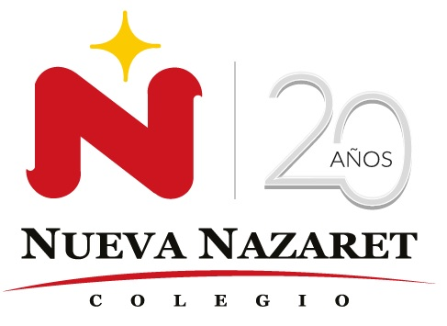
Nuestra misión: “ Formar hombres y mujeres Cristianos , Nobles y Capaces ”

Curso: 6 Básico

Asignatura: Educación física.

Clase: Séptima clase.

Instructivo:

- Observar el siguiente video:

- https://www.youtube.com/watch?v=MbO3TmM23ao

- https://www.youtube.com/watch?v=07AFOXC8c-A

- En el video observamos algunos ejercicios de manejo de balón, que son fundamentos técnicos del baloncesto.

- Los practicaremos realizando 10 repeticiones de cada uno de los ejercicios seleccionados, 2 veces a la semana.

- Una vez que ya lo hayas practicado y estés preparado, grabaras un video con los ejercicios (solo debes realizar una repetición por ejercicio) esto para el video.

- El video lo subirán a la plataforma de youtube y el link lo enviaran al siguiente correo o lo adjuntaras directamente al correo, rcaro@colegionuevanazaret.cl .

Contenido:

*Práctica de juegos y deportes individuales y colectivos

